2015年全国大学生电子设计竞赛（瑞萨杯）

增益可控射频放大器（D题）



2015年8月15日
摘 要

高频信号在生活中随处可见，有时需要将微弱的高频信号放大，需要制作高频放大器，本课题主要实现了一个增益可控的放大器。
本课题要设计的是增益可控的射频放大器，使其电压增益不小于52dB，-3dB通频带不窄于40MHz至200MHz，并且在50MHz至160MHz的频率范围内增益波动不大于2dB，当输入电压有效值不高于5mV时其输出电压有效值不低于2V。
设计的放大器的增益可调节范围是-5dB至+57dB，在40MHz至200MHz的范围内可以保证增益波动不大于1.2dB，其-3dB通频带范围为30MHz至250MHz，步进控制的步长可调节为 1 2 4 8 16 32（dB），显示屏可以实时同步显示电路的总增益，并且可以显示电路中可调部分的当前值。
该放大器将在中频放大方面显示出它独特的优越性。

关键词：通频带较宽；增益较大；数显；可控

目 录

一、方案论证与选择 1
1、放大系统的论证与选择 1
2、电源系统的论证与选择 1
3、控制系统的论证与选择 1
3、控制系统的论证与选择………………………………………………………1

二、系统理论分析与理论值计算 2
1、放大系统的分析 2
2、放大倍数的计算 2
三、电路与程序设计 3
1、电路的设计 3
2、程序的设计 3
四、测试方案与测试结果 4
1、测试方案 4
2、测试条件与仪器 5
3、测试结果及分析 5
五、结论与心得 6
六、参考文献 6

增益可控射频放大器（D题）
【本科组】

一、方案论证与选择
本系统主要由放大模块、电源模块、单片机控制模块、滤波模块、组成，下面分别论证这几个模块的选择。

1、放大系统的论证与选择
方案一：运用多级放大器级联的方式放大信号，使用压控增益放大器，其基本原理类似AD603等芯片，但是其反馈信号为模拟信号，其稳定性较差，较其官方给出的数据有一定的偏差，如果自行测试将浪费大量时间并且不易进行控制。故不采用此方案。
方案二：运用F011运放组成数控增益放大器的方式实现对信号的放大，但是其输出频率范围过低，无法实现控制要求，易出现较大误差，并且控制方式较为复杂。故不采用此方案。
方案三：将增益与衰减器混合运用。使用固定增益高频放大器ERA-5+，确定性较强，体积较小，利于有效利用空间，并且原理较为简单，可以大大减少控制部分的工作量，衰减器使用数控衰减器DAT-31R5-SP+,其内部带有一个寄存器，最大衰减可达到-31.5dB，使用单片机可以快速实现对整体系统增益幅度的调节。
综合以上三种方案，选择方案三。

2、电源系统的论证与选择
方案一：由于仅提供了12V的电源，所以可以在对其进行去除纹波的操作后直接给系统供电但是仅仅使用12V电源将会大大限制我们能选择的器件的数量。故不采用此方案
方案二：将提供的12V电源进行变压处理，单独制作一个电源模块，从其上引出3V，5V等多种电压，这样可以提高器件选择的多样性，并且在放大系统中提到的数控衰减器DAT-31R5-SP+使用了较为罕见的3V供电，我们选择使用TPS54625芯片完成12V到5V的电压转换，使用LT3083芯片完成5V到3V的电压转换。使用此方案可以明显减弱电源纹波并且减少电压在传输过程中的损耗。
综合以上两种方案，选择方案二。

3、控制系统的论证与选择
方案一：使用传统的电压控制方式，从输出端引出一端作为放大的反馈，采用此种方式虽在电路层级上较易达成，但是其控制精度难以保证，会产生较大的控制误差，而设计要求对于精度的要求较高，此方案难以达到要求的值，故不采用此方案
方案二：使用数字控制，DAT-31R5-SP+内置一个寄存器，通过单片机I/O口可以直接向其中写入数据，其内部使用8421编码实现对衰减倍数的控制，可以通过单片机直接给出需要的衰减值，达到快速，准确控制的目的，同时单片机可以使用屏幕进行输出。方便进行调试。
综合考虑采用方案二。

二、系统理论分析与理论值计算

1、放大系统的分析

（1）放大系统概述
使用5级电路进行级联，其基本示意如下：
固定增益放大器1→衰减器1→固定增益放大器2→衰减器2→驱动器

（2）驱动器分析
驱动器使用了高速运算放大器TI OPA691，其电路实现固定放大约20dB，其对电路挂负载能力的提升较为明显，但是会影响放大器整体的低频性能，通过加大衰减器两端的电容成功解决此问题，该驱动器设计可将输出电压提升至2V有效值以上

（3）固定增益放大器分析
使用MiNi生产的ERA-5+芯片，此芯片标准固定增益为20dB，电路实测值分别为18dB与19dB，其在要求的通频带内性能良好，但因为其在超过某个输出后会发生信号失真，故现将第一个放大器输出的信号经过衰减后再通入下一级放大电路。

（4）衰减电路分析
由于要求此放大器的增益可控，而三个放大电路都已经是确定值，所以选择DAT-31R5-SP+作为衰减器，此芯片使用单片机进行控制，可以将误差控制在0.1dB 之内，其最大衰减倍数为-31.5dB，完全可以满足固定增益放大器的输出要求，确保其不会发生失真，同时实现对电路的步进控制

2、放大倍数的计算

（1）固定增益倍数
放大器1的固定增益倍数为18dB
放大器2的固定增益倍数为19dB
驱动器的固定增益为20dB

（2）电路整体的理论固定增益倍数为：
Av=18+19+20-（x+y）
其中x与y为衰减器1与衰减器2的衰减值

三、电路与程序设计

1、电路的设计

（1）系统总体框图
系统总体框图如下图所示
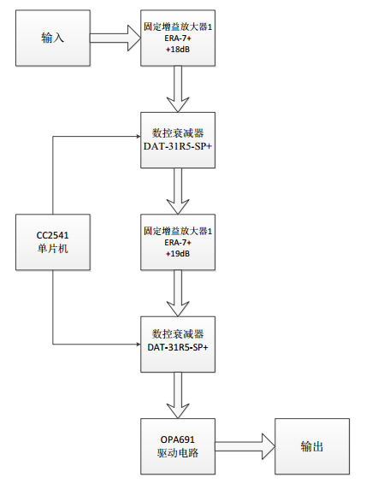
系统总体框图

（2）固定增益系统框图与电路原理图
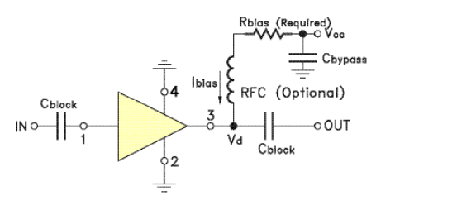

（3）数控衰减器系统框图与电路原理图
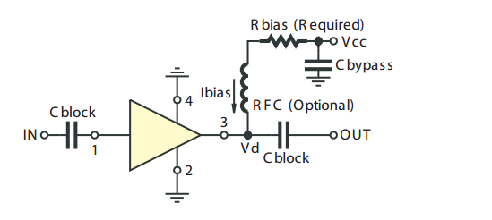
数控衰减器系统电路

（4）电源
电源由变压部分、滤波部分、稳压部分组成。为整个系统提供+5V或者+3V电压，确保电路的正常稳定工作。这部分电路比较简单，都采用稳压芯片实现，并且在方案设计中已提供大概地叙述，故在此不作详述。

2、控制程序的设计

（1）程序功能描述与设计思路
1、程序功能描述
本程序的运行环境为cc2541最小板。定义2组共6个i/o口用为输出，分别为信号线，数据线，使能线。使用外设板上的一个普通按键和一个五向按键来调整两个衰减器的衰减倍数和其他指标，同时利用外设板上的led屏幕来实时显示当前衰减器的衰减倍数和步进值，以及整个系统的放大倍数和步进值。
2、程序设计思路
首先确定开发板上的按键触发事件，不同的按键表示不同的功能，分别有增大减小放大倍数，改变步进值等功能。下面介绍发送如何改变衰减器的衰减倍数。
说明：衰减器接受一个6位二进制数字来表示衰减倍数。所以程序设计的思路就很清晰了。
发送一个6位二进制数字之前将使能信号使能。将要发送的衰减倍数用unsigned char表示，首先将该数值左移2位，去掉多余的2位，然后&0x80取得该数字的高位数，使用数据线将数据发送出去，当然在发送数据之前要把数据线置为1，发送完成后要置为0。发送完之后将该数字左移1位，再&0x80，取得高位数据位发送。重复这个过程6次，直达发送完数据。每一次发送完数据后要在lcd屏幕上显示当先的两个衰减器的衰减倍数以及整个系统的放大倍数。

（2）程序流程图
1、主程序流程图
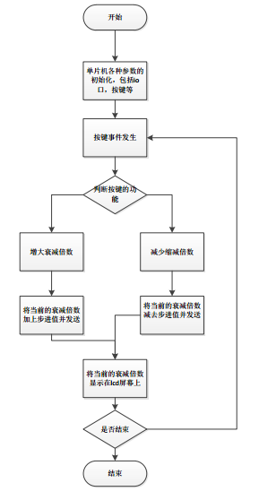

四、测试方案与测试结果

1、测试方案
（1）硬件测试
直接在输入端接入正弦的射频扫描信号，其频率为40MHz到200MHz变化，每10ms进行一次变化，线性步进，通过频谱仪读取其输出，作图后观察频谱仪的图形信号变化，通过其信号图形的变化测试其增益及在扫频时的波动，最后得出硬件性能的结论。
（2）软件仿真测试
利用Multisim进行硬件仿真测试，对于控制程序，使用与TI CC2541相对应的CC-DeBugger进行Debug，确保程序内部运行正常，不会在运行时出现致命的错误，同时上电进行显示屏等外设的调试，确保其能够显示正确的数值。
对于控制系统的输出端测试选择用模拟示波器进行调试的方式进行，观察其6个输出端（同时控制两片衰减器，每片分为时钟，信号，使能三个输入端）在单片机上电时的瞬时输出以及在更改其参数后的输出波型，确保可以控制芯片的衰减倍数。
（3）硬件软件联调
首先将放大部分进行级联，在放大部分连接完毕后将各部分的电源线与电源模块相连，连接完成后仔细检查时候有串线，漏接，短接的现象，确认无误后链接单片机控制模块，在链接后对电源模块供电，提供信号后在示波器上读取输出值，进行系统的微调与数据记录。

2、测试条件与仪器
测试条件：检查多次，仿真电路和硬件电路必须与系统原理图完全相同，并且检查无误，硬件电路保证无虚焊。
测试仪器：模拟示波器，数字示波器，数字万用表，射频信号发生器，频谱仪。

3、测试结果及分析

（1）测试结果(数据)
1.放大器可达到的最大增益值为+55dB
2.放大器在输入信号为5mVrms时，输出电压最高可达7伏（已产生失真）
3.放大器在输入信号频率为40MHz-200MHz，放大33倍时，其在40-200MHz中的波动不会超过1.23dB、
4.此放大器在40MHz时其放大倍数与处于正常工作频率区间时的最高值仅相差3.16dBm

（2）测试分析与结论
根据上述测试数据可以看出，此电路的响应较快，性能十分稳定，由此可以得出以下结论：
1、此放大器增益完全可以达到52dB且可以调整为0-52dB之间的任意值，且波形无明显失真
2、此放大器在50-160Mhz之间不会产生大于2dB波动
3、此放大器的-3dB通频带完全大于40MHz-200MHz
综上所述，本设计达到设计的基本要求与发挥要求。

五、结论与心得
本次活动是一次科学严谨，锻炼、检测、培养电子类大学生综合能力素质的比赛。从接到赛题、分析要求、选择方案、理论计算、实际搭建、调试修改、形成成果，我们在参与比赛的过程中，收货了许多。理论结合实际，计算的理论值会因为实际操作产生各种误差。如同本赛题中涉及到的高频参数，与Multisim仿真结果会有一定初入。细心严谨的态度，每一个细节都值得注意，特别是焊接贴片原件这样需要精细操作的过程，差之毫厘，失之千里。精益求精、坚持不懈的品质，调试过程会遇到各种困难和阻碍，这些困难可能来自人为失误、器件限制或者知识结构的欠缺。不论原因如何，坚持寻找答案，坚持做到最好，即使失败也能有所收获。

六、参考文献
[1] 谭浩强.C语言程序设计[M].北京:清华大学出版社,2012

